**X-ray Tetra**

**Xx**

|  |  |  |  |
| --- | --- | --- | --- |
| **X** | **X** | **X** | **X** |
| **X** | **X** | **X** | **X** |
| **X** | **X** | **X** | **X** |
| **X** | **X** | **X** | **X** |
| **X** | **X** | **X** | **X** |
| **X** | **X** | **X** | **X** |
| **X** | **X** | **X** | **X** |
| **X** | **X** | **X** | **X** |

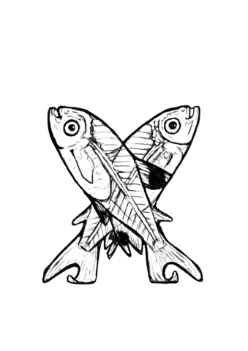

**X-ray Tetra**

**Xx**

|  |  |  |  |
| --- | --- | --- | --- |
| **x** | **x** | **x** | **x** |
| **x** | **x** | **x** | **x** |
| **x** | **x** | **x** | **x** |
| **x** | **x** | **x** | **x** |
| **x** | **x** | **x** | **x** |
| **x** | **x** | **x** | **x** |
| **x** | **x** | **x** | **x** |
| **x** | **x** | **x** | **x** |

